Quartz Zink Design-Wasserfangkasten ø120, vorbewittert mit Stern 333x240x240

GRÖMO

Eigenschaften

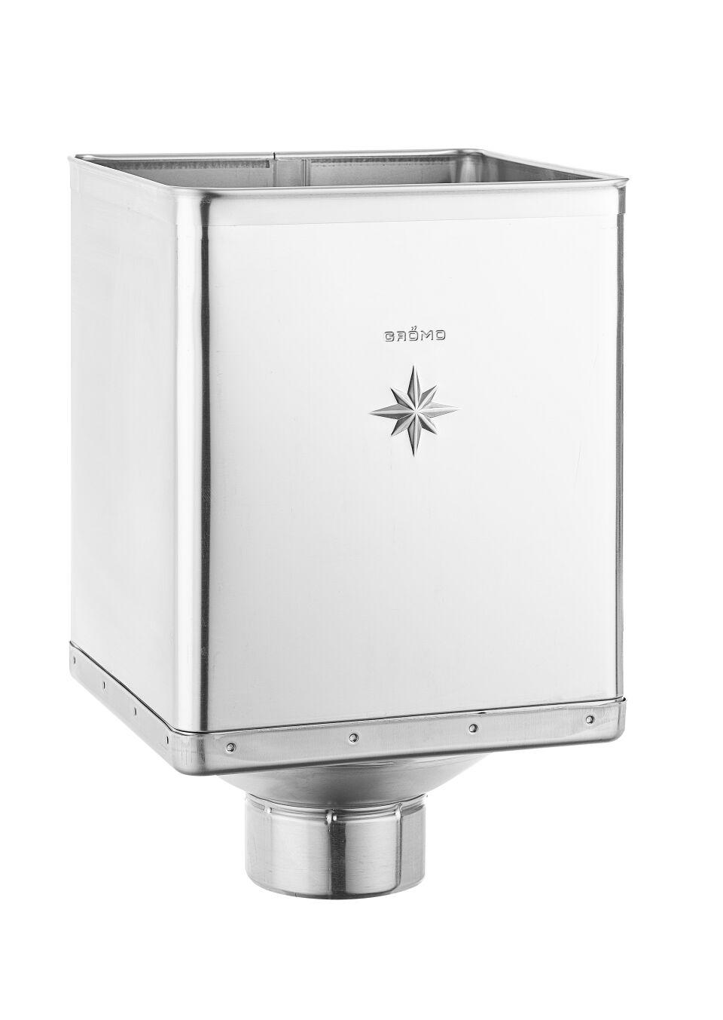

GTIN:

4043706669894

HAN:

66989

Farbton

hellgrau

Oberfläche

vorbewittert, walzblank

Werkstoff

Zink

Breite (mm)

240,00

Höhe (mm)

333,00

Länge (mm)

240,00

Nennweite DN

120,00

Hinweis

Rinnenanbindung Nenngröße 200 - 400. Mit Klemmfeder zur einfachen Montage. Weitere Oberflächenausführungen auf Anfrage